Лабораторная работа № 10
Работа с ветвями Git
Дисциплина | Управление работами и разработка программного обеспечения облачных систем
Проект | Cloud Application
Результат | Лабораторная работа № 10 выполнена и проверена

Цель работы
освоить работу с ветвями Git при разработке программного проекта, научиться создавать отдельную ветвь для выполнения задачи, фиксировать изменения независимо от основной линии разработки, проверять результат и выполнять слияние завершённой работы с основной ветвью проекта.

Выполненная работа
- Исследовано создание тематических ветвей от main.
- Изменения README изолированы от основной ветки до слияния.
- В README документированы состояния сервисов.
- Проверены переключение ветвей, merge и просмотр журнала.

Результаты
Проверка | Значение | Результат
main | основная линия | сохранена
feature/service-status-filter | фильтрация | в истории
feature/app-configuration | конфигурация | в истории
complete-labs-1-19 | итоговая работа | активна

Реализация и проверка
Ниже приведён ключевой фрагмент реализации или последовательность команд, использованных для выполнения задания.
git switch -c docs/status-description
git add README.md
git commit -m "Document supported service statuses"
git switch main
git merge docs/status-description
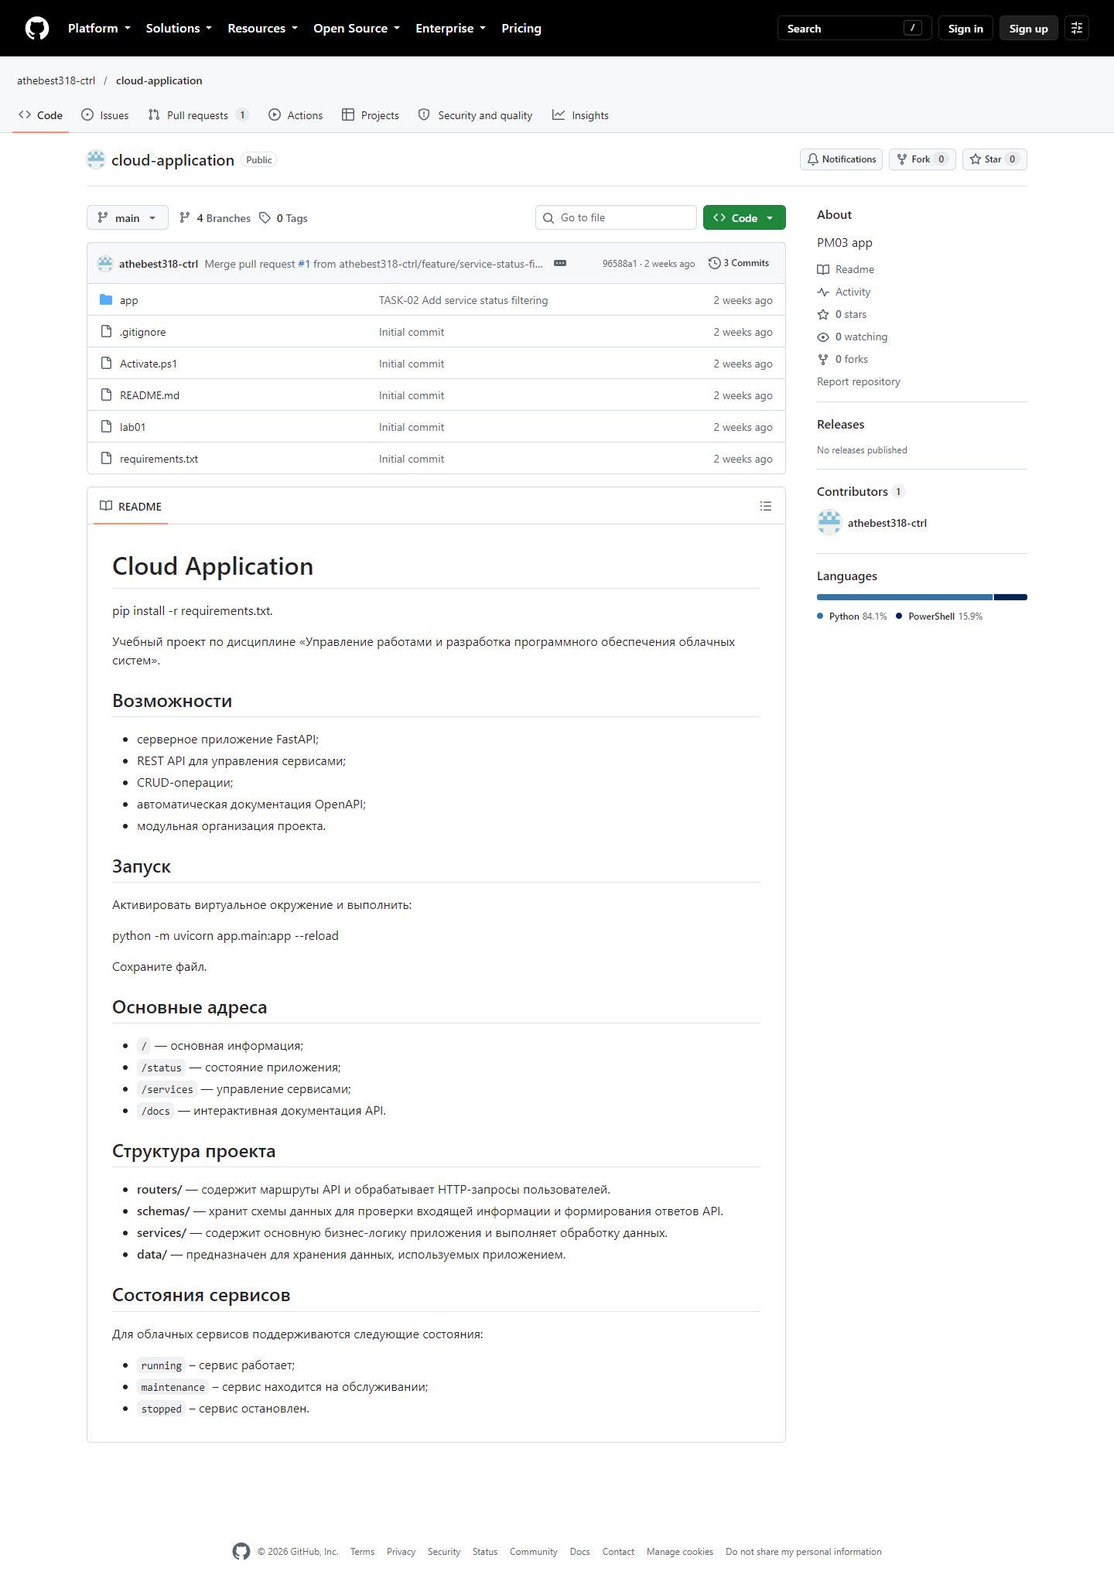
Рисунок 1 — Ветви и история удалённого репозитория
Проверка выполнена на локальном стенде Cloud Application. Полученный ответ соответствует ожидаемому контракту, а связанные данные сохраняются в PostgreSQL.

Ответы на контрольные вопросы
1. Что называется ветвью Git?
Ветвь Git — перемещаемая ссылка на последовательность коммитов.
2. Для чего при разработке используются отдельные ветви?
Отдельные ветви изолируют работу над задачами и позволяют проверять её до включения в main.
3. Что обычно хранится в основной ветви main?
В main обычно хранится проверенная и работоспособная версия проекта.
4. Для чего используется команда git branch?
git branch выводит список ветвей и может создавать или удалять ссылки ветвей.
5. Что делает git switch -c?
git switch -c создаёт новую ветвь от текущего коммита и сразу переключает на неё рабочий каталог.

Вывод
В лабораторной работе № 10 выполнена тема «Работа с ветвями Git». Реализация включена в единый проект Cloud Application, проверена запуском, автоматическими тестами и фактическими запросами. Результат сохранён в Git и готов к воспроизведению по инструкции README.

